Table des matières

Table des figures 2

La thématique 3

Etat de l’art 3

Premier article 3

Deuxième article 4

Le jeu de données choisi 4

Liste des données brutes utilisées 4

La méthode implémentée et ses performances en comparaison avec la méthode baseline. 4

Création du dataset 5

Recherche du meilleur algorithme possible 6

Métriques 6

Analyse des résultats 7

Annexe : Résultats de la cross validation. 10

# Table des figures

Figure 1 : Processus de Machine Learning 3

Figure 2 : Architecture retenue 4

Figure 2 : Exemple de résultat pour le Knn 8

Figure 2 : Exemple de résultat pour le Logistic Regression 9

# La thématique

Pour le projet n°8, j’ai décidé de reprendre un projet personnel, celui qui m’a amené à la data science. Il s’agit d’un travail concernant les paris sportifs, plus particulièrement les paris sur les matchs de football européens. La technique utilisée pourra être très facilement élargie plus tard à d’autres continents ou d’autres sports.

Je souhaite créer un algorithme qui me permettra de parier plus efficacement sur n’importe quel match de football européen. Pour le créer, je vais m’appuyer sur les 15 dernières années de résultats pour entraîner des algorithmes de classification

# Etat de l’art

Pour déterminer l’état de l’art, je me suis appuyé sur deux articles :

* Pattern Detection Applied to Soccer Results Forecast, Diogo Reis, Janvier 2018
* “Quality vs Quantity”: Improved Shot Prediction in Soccer using Strategic Features from Spatiotemporal Data par Patrick Lucey, Alina Bialkowski, Mathew Monfort, Peter Carr and Iain Matthews, 2015

Il faut noter que ce projet est le premier pas pour l’application numérique décrite dans l’article &&. En effet, cet article écrit par Diogo Reis, est basé sur nos réflexions communes à deux sur cette thématique. L’objectif final étant de pouvoir écrire un deuxième article visant à présenter les conclusions de notre étude.

## Premier article

Cet article présente le fonctionnement des paris sportifs sur les matchs de football.

Il présente également le fonctionnement global du *machine learning*, dont je reprends ici les grandes lignes :

*Machine learning is a field of study that includes knowledge of statistics, computer science and domain knowledge. The machine learning programming consists of learning from data itself, in opposition to the traditional rule-based programming.*

*Machine learning is a field of computer science that gives computers the ability to learn without being explicitly programmed. Machine learning can be divided into two large groups, supervised and unsupervised learning. The prediction of the sports result Home Win, Draw, Away Win is inserted in the category of supervised learning, where the model will be fed previously with a set of features related to a soccer game and labelled with the outcome of that same game, in order to predict a categorial data class. The big challenge is to create a model that can learn from the input dataset with high prediction accuracy and at the same time prevent overfitting. This will allow that this model can be applied to unseen data.*

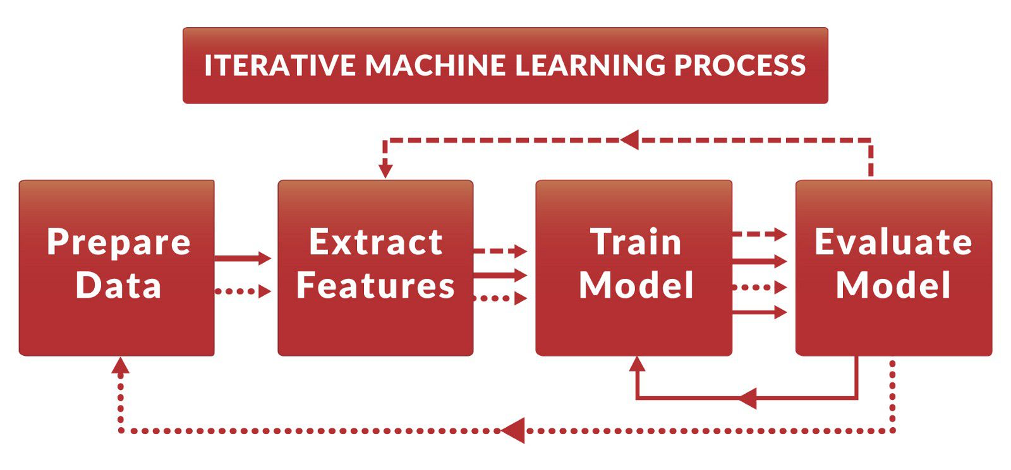

Figure  : Processus de Machine Learning

## Deuxième article

Ce papier analyse les données dans l’espace de jeu et des joueurs. On y trouve également des références de contexte (date et heure de match). Enfin, il analyse les confrontations entre la « défense » et l’« attaque » des équipes qui participent à chaque match.

L’objectif de cet article est d’essayer de comprendre si le résultat final du match est lié (de près ou de loin) aux caractéristiques du match telles que le nombre de tir, de passes, de cartons, etc. ou si ce résultat n’est pas absolument pas lié à ces données.

Une régression logistique est utilisée avec quelques-uns de ces données et il est par la suite prouvé qu’une quantité de données plus importante en entrée réduit les erreurs d’estimations des résultats finaux.

# Le jeu de données choisi

Un dataset est construit à partir des résultats stockés sur un site de référence : [http://www.football-data.co.uk](http://www.football-data.co.uk/).

Ces données sont les plus complètes que l’on peut trouver gratuitement aujourd’hui. Éventuellement, après cette première étape, des données payantes mais beaucoup plus complètes pourront être utilisées si cela s’avère nécessaire.

Les données fournies ici le sont de manière brute. Une grande partie de data engeneering est nécessaire afin de pouvoir créer un dataset avec les données exploitables.

## Liste des données brutes utilisées

Div = Championnat

Date = Date du match

HomeTeam = Equipe à domicile

AwayTeam = Equipe à l’extérieur

F T HG = Nombre de buts de l’équipe à domicile

F T AG = Nombre de buts de l’équipe à l’extérieur

F T R = Résultat du match

HS = Nombre de tirs de l’équipe à domicile

AS = Nombre de tis de l’équipe à l’extérieur

HST = Nombre de tirs cadrés de l’équipe à domicile

AST = Nombre de tirs cadrés de l’équipe à l’extérieur

HC = Corners en faveur de l’équipe à domicile

AC = Corners en faveur de l’équipe à l’extérieur

HF = Fautes commises par l’équipe à domicile

AF = Fautes commises par l’équipe à l’extérieur

HY = Nombre de cartons jaune reçu par l’équipe à domicile

AY = Nombre de cartons jaune reçu par l’équipe à l’extérieur

HR = Nombre de cartons rouge reçu par l’équipe à domicile

AR = Nombre de cartons rouge reçu par l’équipe à l’extérieur

BbAvH = Mise moyenne en faveur de l’équipe à domicile

BbAvD = Mise moyenne en faveur du match nul

BbAvA = Mise moyenne en faveur de l’équipe à l’extérieur

# La méthode implémentée et ses performances en comparaison avec la méthode baseline.

L’architecture normale d’un projet de machine learning a été adoptée.

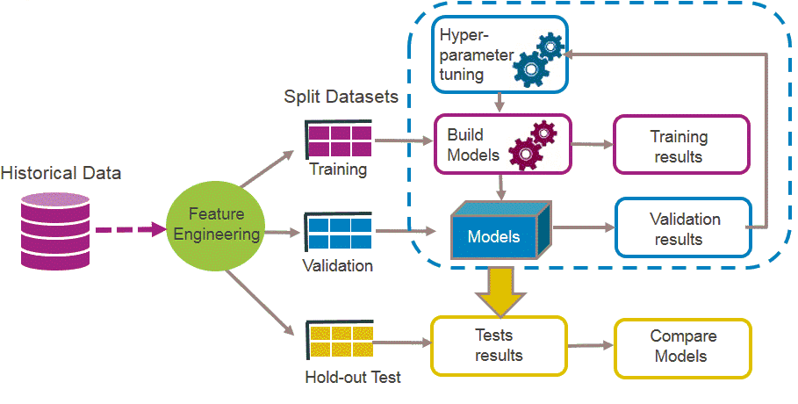

Figure 2 : Architecture retenue

**Historical Data :** Récupération du dataset sur le site internet de référence

**Feature Engineering :** Etapes de feature engineering pour créer de nouvelles variables

**Split Datasets :** Séparation des dataset en train/validation/test avec une validation et optimisation faites sous forme de cross-validation

**Model Creation :** Création du modèle final en évitant un overfitting dû à la taille réduite du dataset.

**Evaluation :** Résultats finaux.

En pratique, la méthode implémentée est divisée en deux fichiers :

* Création du dataset
* Recherche du meilleur algorithme possible

## Création du dataset

Il s’agit du fichier n_coeff_dataset.py.

De manière didactique, voici ce qui est fait :

* Récupération du dataset complet sur le site internet de référence
* Choix des données qui sont conservées. Ceci est fait en sélectionnant les colonnes du dataset inital qui nous intéressent
* Suppression des données qui ne sont pas conservées
* Création d’une nouvelle famille de données de « forme ». Cette famille agrège les données sur les 5 derniers matchs pour une équipe donnée pour tous les matchs disponibles. Par exemple, pour une équipe A qui jouera un match lors de la journée n°30, les données des journées 29, 28, 27, 26 et 25 seront utilisées
* Création d’une donnée dénommée « Expected Goals ». Cette donnée est dérivée également des 5 derniers matchs
* Enfin, on regroupe toute ces données dans un nouveau dataset qui servira de référence.

## Recherche du meilleur algorithme possible

Il s’agit du fichier n_coeff4.py.

Un certain nombre d’algorithmes de classification est utilisé et confronté. La validation est faite sous forme de cross validation. La liste des hyperparamètres est également indiquée.

* RandomForestClassifier
  + {'max_depth': [None, 20, 35, 50, 65, 80, 110, 200],
  + 'n_estimators': [5, 20, 35, 50, 65, 80, 110, 200]}
* GradientBoostingClassifier
  + {'max_depth': [None, 10, 20, 40, 70, 90, 120, 150],
  + 'n_estimators': [5, 20, 35, 50, 65, 80, 95, 110]},
* LogisticRegression
  + {'penalty': ['l1'],
  + 'C': [0.001, 0.01, 0.1, 1, 10, 100, 1000],
  + 'class_weight' : [None, 'balanced'],
  + 'solver' : ['liblinear', 'saga']},
  + {'penalty': ['l2'],
  + 'C': [0.001, 0.01, 0.1, 1, 10, 100, 1000],
  + 'class_weight' : [None, 'balanced'],
  + 'solver' : ['newton-cg', 'lbfgs', 'sag']},
* MultinomialNB
  + {'alpha': [0.001, 0.01, 0.1, 1, 10, 100, 1000],
  + 'fit_prior': [True, False]}

## Métriques

Les deux métriques importantes sont le gain et l’accuracy des pronostics des résultats.

Les deux sont important car on pourrait facilement augmenter l’accuracy au détriment du gain (en ne pariant que sur les favoris, qui rapportent peu) et de même, on peut augmenter le gain au détriment de l’accuracy (en ne pariant que sur les underdogs, qui rapportent beaucoup mais ne gagnent que peu souvent).

L’objectif de n’importe quel parieur est d’obtenir un gain élevé. On peut donc penser que cette métrique sera le plus important à optimiser.

Accuracy :

Valeur d’une mise unique :

En cas de bon pronostic :

En cas de mauvais pronostic :

Gain final total :

# Analyse des résultats

Les résultats présentés ici sont limités à un championnat pour des raisons de simplicité.

*RandomForestClassifier*

*Best Saldo : 240.83 Best Accur : 51.69 pour {'max_depth': 35, 'n_estimators': 200}*

*GradientBoostingClassifier*

*Best Saldo : 196.62 Best Accur : 47.63 pour {'max_depth': 10, 'n_estimators': 65}*

*RegressionLogistic (l1)*

*Best Saldo : 12.19 Best Accur : 40.27 pour {'C': 0.01, 'class_weight': 'balanced', 'penalty': 'l1', 'solver': 'liblinear'}*

*RegressionLogistic (l2)*

*Best Saldo : -4.75 Best Accur : 40.59 pour {'C': 0.001, 'class_weight': None, 'penalty': 'l2', 'solver': 'sag'}*

*MultinomialNB*

*Best Saldo : 18.78 Best Accur : 40.55 pour {'alpha': 100, 'fit_prior': True}*

On remarquera que les résultats pour le gain (appelé Saldo ici) sont très inégaux alternant le très bon (+240,83) et le mauvais (-18,78). Cependant ces premiers résultats sont encourageant et motivant pour continuer à améliorer les résultats.

Ci-dessous, un exemple de graphique dans lequel les deux métriques sont inscrites :

* En bleu le gain total
* En rouge, l’accuracy

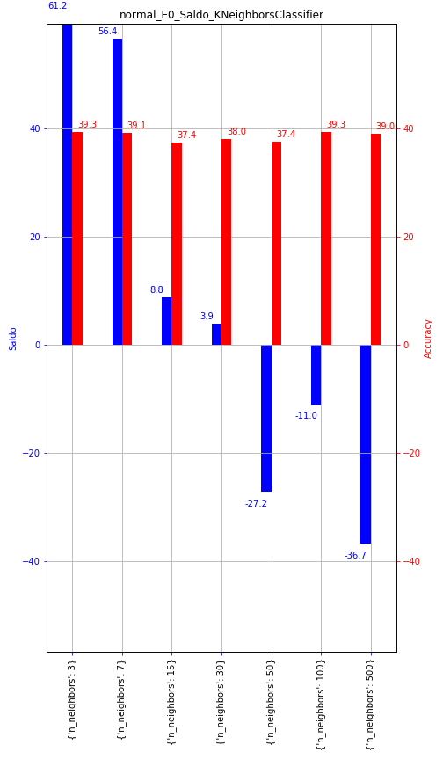

Figure 3 : Exemple de résultat pour le Knn

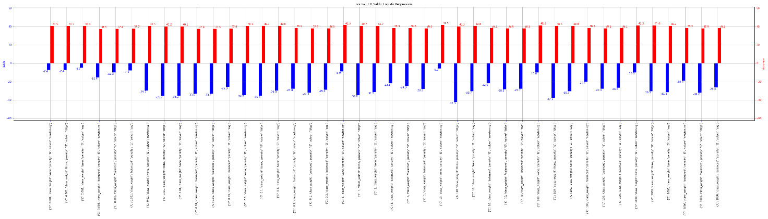

Figure 4 : Exemple de résultat pour le Logistic Regression

# Annexe : Résultats de la cross validation.

RandomForestClassifier

Saldo : 89.25 Accur : 40.87 pour {'max_depth': None, 'n_estimators': 5}

Saldo : 144.54 Accur : 45.48 pour {'max_depth': None, 'n_estimators': 20}

Saldo : 199.87 Accur : 48.49 pour {'max_depth': None, 'n_estimators': 35}

Saldo : 198.81 Accur : 48.86 pour {'max_depth': None, 'n_estimators': 50}

Saldo : 177.1 Accur : 47.99 pour {'max_depth': None, 'n_estimators': 65}

Saldo : 155.54 Accur : 47.21 pour {'max_depth': None, 'n_estimators': 80}

Saldo : 190.09 Accur : 49.09 pour {'max_depth': None, 'n_estimators': 110}

Saldo : 214.53 Accur : 50.5 pour {'max_depth': None, 'n_estimators': 200}

Saldo : 69.5 Accur : 40.09 pour {'max_depth': 20, 'n_estimators': 5}

Saldo : 159.29 Accur : 46.16 pour {'max_depth': 20, 'n_estimators': 20}

Saldo : 167.13 Accur : 47.4 pour {'max_depth': 20, 'n_estimators': 35}

Saldo : 171.11 Accur : 47.67 pour {'max_depth': 20, 'n_estimators': 50}

Saldo : 176.41 Accur : 48.22 pour {'max_depth': 20, 'n_estimators': 65}

Saldo : 189.26 Accur : 49.04 pour {'max_depth': 20, 'n_estimators': 80}

Saldo : 194.81 Accur : 49.41 pour {'max_depth': 20, 'n_estimators': 110}

Saldo : 206.47 Accur : 49.95 pour {'max_depth': 20, 'n_estimators': 200}

Saldo : 93.9 Accur : 40.73 pour {'max_depth': 35, 'n_estimators': 5}

Saldo : 147.0 Accur : 45.43 pour {'max_depth': 35, 'n_estimators': 20}

Saldo : 160.0 Accur : 46.8 pour {'max_depth': 35, 'n_estimators': 35}

Saldo : 166.31 Accur : 47.21 pour {'max_depth': 35, 'n_estimators': 50}

Saldo : 176.01 Accur : 47.95 pour {'max_depth': 35, 'n_estimators': 65}

Saldo : 175.42 Accur : 48.36 pour {'max_depth': 35, 'n_estimators': 80}

Saldo : 222.56 Accur : 50.59 pour {'max_depth': 35, 'n_estimators': 110}

Saldo : 240.83 Accur : 51.69 pour {'max_depth': 35, 'n_estimators': 200}

Saldo : 90.07 Accur : 40.96 pour {'max_depth': 50, 'n_estimators': 5}

Saldo : 156.8 Accur : 45.71 pour {'max_depth': 50, 'n_estimators': 20}

Saldo : 176.55 Accur : 47.49 pour {'max_depth': 50, 'n_estimators': 35}

Saldo : 194.32 Accur : 48.58 pour {'max_depth': 50, 'n_estimators': 50}

Saldo : 209.24 Accur : 49.41 pour {'max_depth': 50, 'n_estimators': 65}

Saldo : 199.81 Accur : 49.32 pour {'max_depth': 50, 'n_estimators': 80}

Saldo : 207.82 Accur : 49.54 pour {'max_depth': 50, 'n_estimators': 110}

Saldo : 221.44 Accur : 50.82 pour {'max_depth': 50, 'n_estimators': 200}

Saldo : 67.53 Accur : 39.54 pour {'max_depth': 65, 'n_estimators': 5}

Saldo : 151.74 Accur : 45.48 pour {'max_depth': 65, 'n_estimators': 20}

Saldo : 140.08 Accur : 45.43 pour {'max_depth': 65, 'n_estimators': 35}

Saldo : 186.62 Accur : 48.36 pour {'max_depth': 65, 'n_estimators': 50}

Saldo : 181.42 Accur : 48.22 pour {'max_depth': 65, 'n_estimators': 65}

Saldo : 197.85 Accur : 49.18 pour {'max_depth': 65, 'n_estimators': 80}

Saldo : 194.58 Accur : 49.13 pour {'max_depth': 65, 'n_estimators': 110}

Saldo : 229.9 Accur : 51.0 pour {'max_depth': 65, 'n_estimators': 200}

Saldo : 66.19 Accur : 39.73 pour {'max_depth': 80, 'n_estimators': 5}

Saldo : 176.06 Accur : 46.94 pour {'max_depth': 80, 'n_estimators': 20}

Saldo : 189.66 Accur : 48.4 pour {'max_depth': 80, 'n_estimators': 35}

Saldo : 183.34 Accur : 47.99 pour {'max_depth': 80, 'n_estimators': 50}

Saldo : 188.13 Accur : 48.58 pour {'max_depth': 80, 'n_estimators': 65}

Saldo : 160.41 Accur : 47.67 pour {'max_depth': 80, 'n_estimators': 80}

Saldo : 208.31 Accur : 49.82 pour {'max_depth': 80, 'n_estimators': 110}

Saldo : 194.29 Accur : 49.54 pour {'max_depth': 80, 'n_estimators': 200}

Saldo : 102.07 Accur : 41.05 pour {'max_depth': 110, 'n_estimators': 5}

Saldo : 174.44 Accur : 46.62 pour {'max_depth': 110, 'n_estimators': 20}

Saldo : 165.71 Accur : 46.89 pour {'max_depth': 110, 'n_estimators': 35}

Saldo : 174.43 Accur : 47.76 pour {'max_depth': 110, 'n_estimators': 50}

Saldo : 192.15 Accur : 48.9 pour {'max_depth': 110, 'n_estimators': 65}

Saldo : 225.46 Accur : 50.37 pour {'max_depth': 110, 'n_estimators': 80}

Saldo : 205.83 Accur : 49.68 pour {'max_depth': 110, 'n_estimators': 110}

Saldo : 191.92 Accur : 49.32 pour {'max_depth': 110, 'n_estimators': 200}

Saldo : 72.43 Accur : 40.41 pour {'max_depth': 200, 'n_estimators': 5}

Saldo : 170.01 Accur : 46.58 pour {'max_depth': 200, 'n_estimators': 20}

Saldo : 144.78 Accur : 46.12 pour {'max_depth': 200, 'n_estimators': 35}

Saldo : 179.93 Accur : 47.95 pour {'max_depth': 200, 'n_estimators': 50}

Saldo : 203.42 Accur : 49.27 pour {'max_depth': 200, 'n_estimators': 65}

Saldo : 195.33 Accur : 49.22 pour {'max_depth': 200, 'n_estimators': 80}

Saldo : 213.49 Accur : 50.27 pour {'max_depth': 200, 'n_estimators': 110}

Saldo : 196.05 Accur : 49.63 pour {'max_depth': 200, 'n_estimators': 200}

Best Saldo : 240.83 Best Accur : 51.69 pour {'max_depth': 35, 'n_estimators': 200}

GradientBoostingClassifier

Saldo : 107.38 Accur : 42.6 pour {'max_depth': None, 'n_estimators': 5}

Saldo : 113.82 Accur : 42.88 pour {'max_depth': None, 'n_estimators': 20}

Saldo : 109.97 Accur : 42.69 pour {'max_depth': None, 'n_estimators': 35}

Saldo : 110.08 Accur : 42.69 pour {'max_depth': None, 'n_estimators': 50}

Saldo : 150.21 Accur : 44.52 pour {'max_depth': None, 'n_estimators': 65}

Saldo : 147.35 Accur : 44.38 pour {'max_depth': None, 'n_estimators': 80}

Saldo : 150.25 Accur : 44.61 pour {'max_depth': None, 'n_estimators': 95}

Saldo : 144.75 Accur : 44.29 pour {'max_depth': None, 'n_estimators': 110}

Saldo : 131.89 Accur : 45.11 pour {'max_depth': 10, 'n_estimators': 5}

Saldo : 149.95 Accur : 45.43 pour {'max_depth': 10, 'n_estimators': 20}

Saldo : 167.83 Accur : 46.21 pour {'max_depth': 10, 'n_estimators': 35}

Saldo : 179.22 Accur : 46.8 pour {'max_depth': 10, 'n_estimators': 50}

Saldo : 196.62 Accur : 47.63 pour {'max_depth': 10, 'n_estimators': 65}

Saldo : 185.78 Accur : 47.44 pour {'max_depth': 10, 'n_estimators': 80}

Saldo : 183.97 Accur : 47.31 pour {'max_depth': 10, 'n_estimators': 95}

Saldo : 194.71 Accur : 47.9 pour {'max_depth': 10, 'n_estimators': 110}

Saldo : 113.41 Accur : 42.92 pour {'max_depth': 20, 'n_estimators': 5}

Saldo : 104.2 Accur : 42.37 pour {'max_depth': 20, 'n_estimators': 20}

Saldo : 112.78 Accur : 42.47 pour {'max_depth': 20, 'n_estimators': 35}

Saldo : 116.63 Accur : 42.56 pour {'max_depth': 20, 'n_estimators': 50}

Saldo : 140.19 Accur : 43.79 pour {'max_depth': 20, 'n_estimators': 65}

Saldo : 106.88 Accur : 42.47 pour {'max_depth': 20, 'n_estimators': 80}

Saldo : 117.72 Accur : 42.65 pour {'max_depth': 20, 'n_estimators': 95}

Saldo : 146.13 Accur : 44.2 pour {'max_depth': 20, 'n_estimators': 110}

Saldo : 104.68 Accur : 42.69 pour {'max_depth': 40, 'n_estimators': 5}

Saldo : 118.91 Accur : 43.11 pour {'max_depth': 40, 'n_estimators': 20}

Saldo : 116.09 Accur : 43.06 pour {'max_depth': 40, 'n_estimators': 35}

Saldo : 113.38 Accur : 42.83 pour {'max_depth': 40, 'n_estimators': 50}

Saldo : 140.86 Accur : 44.11 pour {'max_depth': 40, 'n_estimators': 65}

Saldo : 146.33 Accur : 44.34 pour {'max_depth': 40, 'n_estimators': 80}

Saldo : 141.85 Accur : 44.11 pour {'max_depth': 40, 'n_estimators': 95}

Saldo : 148.83 Accur : 44.52 pour {'max_depth': 40, 'n_estimators': 110}

Saldo : 102.28 Accur : 42.51 pour {'max_depth': 70, 'n_estimators': 5}

Saldo : 110.21 Accur : 42.69 pour {'max_depth': 70, 'n_estimators': 20}

Saldo : 115.76 Accur : 42.97 pour {'max_depth': 70, 'n_estimators': 35}

Saldo : 106.24 Accur : 42.47 pour {'max_depth': 70, 'n_estimators': 50}

Saldo : 148.38 Accur : 44.43 pour {'max_depth': 70, 'n_estimators': 65}

Saldo : 146.12 Accur : 44.29 pour {'max_depth': 70, 'n_estimators': 80}

Saldo : 139.77 Accur : 44.06 pour {'max_depth': 70, 'n_estimators': 95}

Saldo : 145.46 Accur : 44.29 pour {'max_depth': 70, 'n_estimators': 110}

Saldo : 119.73 Accur : 43.38 pour {'max_depth': 90, 'n_estimators': 5}

Saldo : 116.68 Accur : 43.01 pour {'max_depth': 90, 'n_estimators': 20}

Saldo : 103.54 Accur : 42.42 pour {'max_depth': 90, 'n_estimators': 35}

Saldo : 109.64 Accur : 42.65 pour {'max_depth': 90, 'n_estimators': 50}

Saldo : 155.16 Accur : 44.79 pour {'max_depth': 90, 'n_estimators': 65}

Saldo : 143.58 Accur : 44.2 pour {'max_depth': 90, 'n_estimators': 80}

Saldo : 144.09 Accur : 44.34 pour {'max_depth': 90, 'n_estimators': 95}

Saldo : 156.01 Accur : 44.84 pour {'max_depth': 90, 'n_estimators': 110}

Saldo : 92.93 Accur : 42.05 pour {'max_depth': 120, 'n_estimators': 5}

Saldo : 106.62 Accur : 42.56 pour {'max_depth': 120, 'n_estimators': 20}

Saldo : 109.12 Accur : 42.74 pour {'max_depth': 120, 'n_estimators': 35}

Saldo : 123.87 Accur : 43.29 pour {'max_depth': 120, 'n_estimators': 50}

Saldo : 138.48 Accur : 43.93 pour {'max_depth': 120, 'n_estimators': 65}

Saldo : 144.84 Accur : 44.29 pour {'max_depth': 120, 'n_estimators': 80}

Saldo : 143.3 Accur : 44.2 pour {'max_depth': 120, 'n_estimators': 95}

Saldo : 141.74 Accur : 44.11 pour {'max_depth': 120, 'n_estimators': 110}

Saldo : 104.5 Accur : 42.65 pour {'max_depth': 150, 'n_estimators': 5}

Saldo : 111.35 Accur : 42.79 pour {'max_depth': 150, 'n_estimators': 20}

Saldo : 113.25 Accur : 42.88 pour {'max_depth': 150, 'n_estimators': 35}

Saldo : 115.43 Accur : 42.92 pour {'max_depth': 150, 'n_estimators': 50}

Saldo : 143.11 Accur : 44.16 pour {'max_depth': 150, 'n_estimators': 65}

Saldo : 150.4 Accur : 44.52 pour {'max_depth': 150, 'n_estimators': 80}

Saldo : 146.29 Accur : 44.34 pour {'max_depth': 150, 'n_estimators': 95}

Saldo : 142.91 Accur : 44.16 pour {'max_depth': 150, 'n_estimators': 110}

Best Saldo : 196.62 Best Accur : 47.63 pour {'max_depth': 10, 'n_estimators': 65}

LogisticRegression

Saldo : -32.05 Accur : 39.13 pour {'C': 0.001, 'class_weight': None, 'penalty': 'l1', 'solver': 'liblinear'}

Saldo : -31.72 Accur : 39.09 pour {'C': 0.001, 'class_weight': None, 'penalty': 'l1', 'solver': 'saga'}

Saldo : -21.54 Accur : 39.22 pour {'C': 0.001, 'class_weight': 'balanced', 'penalty': 'l1', 'solver': 'liblinear'}

Saldo : -32.56 Accur : 35.84 pour {'C': 0.001, 'class_weight': 'balanced', 'penalty': 'l1', 'solver': 'saga'}

Saldo : -1.01 Accur : 40.64 pour {'C': 0.01, 'class_weight': None, 'penalty': 'l1', 'solver': 'liblinear'}

Saldo : -1.01 Accur : 40.64 pour {'C': 0.01, 'class_weight': None, 'penalty': 'l1', 'solver': 'saga'}

Saldo : 12.19 Accur : 40.27 pour {'C': 0.01, 'class_weight': 'balanced', 'penalty': 'l1', 'solver': 'liblinear'}

Saldo : -21.59 Accur : 37.08 pour {'C': 0.01, 'class_weight': 'balanced', 'penalty': 'l1', 'solver': 'saga'}

Saldo : -21.08 Accur : 41.23 pour {'C': 0.1, 'class_weight': None, 'penalty': 'l1', 'solver': 'liblinear'}

Saldo : -21.72 Accur : 41.0 pour {'C': 0.1, 'class_weight': None, 'penalty': 'l1', 'solver': 'saga'}

Saldo : -38.43 Accur : 39.04 pour {'C': 0.1, 'class_weight': 'balanced', 'penalty': 'l1', 'solver': 'liblinear'}

Saldo : -31.35 Accur : 37.85 pour {'C': 0.1, 'class_weight': 'balanced', 'penalty': 'l1', 'solver': 'saga'}

Saldo : -37.19 Accur : 40.5 pour {'C': 1, 'class_weight': None, 'penalty': 'l1', 'solver': 'liblinear'}

Saldo : -29.38 Accur : 40.82 pour {'C': 1, 'class_weight': None, 'penalty': 'l1', 'solver': 'saga'}

Saldo : -34.44 Accur : 39.04 pour {'C': 1, 'class_weight': 'balanced', 'penalty': 'l1', 'solver': 'liblinear'}

Saldo : -27.06 Accur : 38.08 pour {'C': 1, 'class_weight': 'balanced', 'penalty': 'l1', 'solver': 'saga'}

Saldo : -19.88 Accur : 40.96 pour {'C': 10, 'class_weight': None, 'penalty': 'l1', 'solver': 'liblinear'}

Saldo : -30.39 Accur : 40.78 pour {'C': 10, 'class_weight': None, 'penalty': 'l1', 'solver': 'saga'}

Saldo : -24.73 Accur : 39.27 pour {'C': 10, 'class_weight': 'balanced', 'penalty': 'l1', 'solver': 'liblinear'}

Saldo : -26.82 Accur : 38.13 pour {'C': 10, 'class_weight': 'balanced', 'penalty': 'l1', 'solver': 'saga'}

Saldo : -11.09 Accur : 41.32 pour {'C': 100, 'class_weight': None, 'penalty': 'l1', 'solver': 'liblinear'}

Saldo : -30.39 Accur : 40.78 pour {'C': 100, 'class_weight': None, 'penalty': 'l1', 'solver': 'saga'}

Saldo : -20.55 Accur : 39.45 pour {'C': 100, 'class_weight': 'balanced', 'penalty': 'l1', 'solver': 'liblinear'}

Saldo : -26.57 Accur : 38.13 pour {'C': 100, 'class_weight': 'balanced', 'penalty': 'l1', 'solver': 'saga'}

Saldo : -15.15 Accur : 41.14 pour {'C': 1000, 'class_weight': None, 'penalty': 'l1', 'solver': 'liblinear'}

Saldo : -30.45 Accur : 40.78 pour {'C': 1000, 'class_weight': None, 'penalty': 'l1', 'solver': 'saga'}

Saldo : -21.62 Accur : 39.32 pour {'C': 1000, 'class_weight': 'balanced', 'penalty': 'l1', 'solver': 'liblinear'}

Saldo : -27.49 Accur : 38.08 pour {'C': 1000, 'class_weight': 'balanced', 'penalty': 'l1', 'solver': 'saga'}

Best Saldo : 12.19 Best Accur : 40.27 pour {'C': 0.01, 'class_weight': 'balanced', 'penalty': 'l1', 'solver': 'liblinear'}

LogisticRegression

Saldo : -7.38 Accur : 40.55 pour {'C': 0.001, 'class_weight': None, 'penalty': 'l2', 'solver': 'newton-cg'}

Saldo : -7.44 Accur : 40.46 pour {'C': 0.001, 'class_weight': None, 'penalty': 'l2', 'solver': 'lbfgs'}

Saldo : -4.75 Accur : 40.59 pour {'C': 0.001, 'class_weight': None, 'penalty': 'l2', 'solver': 'sag'}

Saldo : -15.43 Accur : 37.08 pour {'C': 0.001, 'class_weight': 'balanced', 'penalty': 'l2', 'solver': 'newton-cg'}

Saldo : -10.26 Accur : 37.4 pour {'C': 0.001, 'class_weight': 'balanced', 'penalty': 'l2', 'solver': 'lbfgs'}

Saldo : -7.93 Accur : 37.67 pour {'C': 0.001, 'class_weight': 'balanced', 'penalty': 'l2', 'solver': 'sag'}

Saldo : -29.75 Accur : 40.46 pour {'C': 0.01, 'class_weight': None, 'penalty': 'l2', 'solver': 'newton-cg'}

Saldo : -35.66 Accur : 40.23 pour {'C': 0.01, 'class_weight': None, 'penalty': 'l2', 'solver': 'lbfgs'}

Saldo : -36.98 Accur : 40.14 pour {'C': 0.01, 'class_weight': None, 'penalty': 'l2', 'solver': 'sag'}

Saldo : -32.98 Accur : 37.4 pour {'C': 0.01, 'class_weight': 'balanced', 'penalty': 'l2', 'solver': 'newton-cg'}

Saldo : -33.18 Accur : 37.53 pour {'C': 0.01, 'class_weight': 'balanced', 'penalty': 'l2', 'solver': 'lbfgs'}

Saldo : -27.13 Accur : 37.76 pour {'C': 0.01, 'class_weight': 'balanced', 'penalty': 'l2', 'solver': 'sag'}

Saldo : -34.78 Accur : 40.5 pour {'C': 0.1, 'class_weight': None, 'penalty': 'l2', 'solver': 'newton-cg'}

Saldo : -35.29 Accur : 40.68 pour {'C': 0.1, 'class_weight': None, 'penalty': 'l2', 'solver': 'lbfgs'}

Saldo : -28.97 Accur : 40.82 pour {'C': 0.1, 'class_weight': None, 'penalty': 'l2', 'solver': 'sag'}

Saldo : -27.75 Accur : 38.17 pour {'C': 0.1, 'class_weight': 'balanced', 'penalty': 'l2', 'solver': 'newton-cg'}

Saldo : -32.29 Accur : 37.85 pour {'C': 0.1, 'class_weight': 'balanced', 'penalty': 'l2', 'solver': 'lbfgs'}

Saldo : -28.59 Accur : 37.99 pour {'C': 0.1, 'class_weight': 'balanced', 'penalty': 'l2', 'solver': 'sag'}

Saldo : -9.03 Accur : 41.46 pour {'C': 1, 'class_weight': None, 'penalty': 'l2', 'solver': 'newton-cg'}

Saldo : -34.77 Accur : 40.68 pour {'C': 1, 'class_weight': None, 'penalty': 'l2', 'solver': 'lbfgs'}

Saldo : -31.3 Accur : 40.73 pour {'C': 1, 'class_weight': None, 'penalty': 'l2', 'solver': 'sag'}

Saldo : -22.11 Accur : 38.26 pour {'C': 1, 'class_weight': 'balanced', 'penalty': 'l2', 'solver': 'newton-cg'}

Saldo : -24.88 Accur : 38.22 pour {'C': 1, 'class_weight': 'balanced', 'penalty': 'l2', 'solver': 'lbfgs'}

Saldo : -26.72 Accur : 38.13 pour {'C': 1, 'class_weight': 'balanced', 'penalty': 'l2', 'solver': 'sag'}

Saldo : -5.69 Accur : 41.51 pour {'C': 10, 'class_weight': None, 'penalty': 'l2', 'solver': 'newton-cg'}

Saldo : -42.29 Accur : 40.27 pour {'C': 10, 'class_weight': None, 'penalty': 'l2', 'solver': 'lbfgs'}

Saldo : -30.39 Accur : 40.78 pour {'C': 10, 'class_weight': None, 'penalty': 'l2', 'solver': 'sag'}

Saldo : -21.98 Accur : 38.13 pour {'C': 10, 'class_weight': 'balanced', 'penalty': 'l2', 'solver': 'newton-cg'}

Saldo : -28.48 Accur : 37.99 pour {'C': 10, 'class_weight': 'balanced', 'penalty': 'l2', 'solver': 'lbfgs'}

Saldo : -26.4 Accur : 38.13 pour {'C': 10, 'class_weight': 'balanced', 'penalty': 'l2', 'solver': 'sag'}

Saldo : -10.01 Accur : 41.28 pour {'C': 100, 'class_weight': None, 'penalty': 'l2', 'solver': 'newton-cg'}

Saldo : -37.68 Accur : 40.59 pour {'C': 100, 'class_weight': None, 'penalty': 'l2', 'solver': 'lbfgs'}

Saldo : -30.68 Accur : 40.78 pour {'C': 100, 'class_weight': None, 'penalty': 'l2', 'solver': 'sag'}

Saldo : -20.13 Accur : 38.22 pour {'C': 100, 'class_weight': 'balanced', 'penalty': 'l2', 'solver': 'newton-cg'}

Saldo : -27.94 Accur : 38.08 pour {'C': 100, 'class_weight': 'balanced', 'penalty': 'l2', 'solver': 'lbfgs'}

Saldo : -27.3 Accur : 38.08 pour {'C': 100, 'class_weight': 'balanced', 'penalty': 'l2', 'solver': 'sag'}

Saldo : -10.01 Accur : 41.28 pour {'C': 1000, 'class_weight': None, 'penalty': 'l2', 'solver': 'newton-cg'}

Saldo : -30.48 Accur : 40.96 pour {'C': 1000, 'class_weight': None, 'penalty': 'l2', 'solver': 'lbfgs'}

Saldo : -29.55 Accur : 40.82 pour {'C': 1000, 'class_weight': None, 'penalty': 'l2', 'solver': 'sag'}

Saldo : -18.93 Accur : 38.26 pour {'C': 1000, 'class_weight': 'balanced', 'penalty': 'l2', 'solver': 'newton-cg'}

Saldo : -32.16 Accur : 37.85 pour {'C': 1000, 'class_weight': 'balanced', 'penalty': 'l2', 'solver': 'lbfgs'}

Saldo : -28.21 Accur : 38.04 pour {'C': 1000, 'class_weight': 'balanced', 'penalty': 'l2', 'solver': 'sag'}

Best Saldo : -4.75 Best Accur : 40.59 pour {'C': 0.001, 'class_weight': None, 'penalty': 'l2', 'solver': 'sag'}

MultinomialNB

Saldo : 4.27 Accur : 39.63 pour {'alpha': 0.001, 'fit_prior': True}

Saldo : -1.69 Accur : 37.95 pour {'alpha': 0.001, 'fit_prior': False}

Saldo : 4.27 Accur : 39.63 pour {'alpha': 0.01, 'fit_prior': True}

Saldo : -1.69 Accur : 37.95 pour {'alpha': 0.01, 'fit_prior': False}

Saldo : 4.27 Accur : 39.63 pour {'alpha': 0.1, 'fit_prior': True}

Saldo : -1.69 Accur : 37.95 pour {'alpha': 0.1, 'fit_prior': False}

Saldo : 4.27 Accur : 39.63 pour {'alpha': 1, 'fit_prior': True}

Saldo : -1.69 Accur : 37.95 pour {'alpha': 1, 'fit_prior': False}

Saldo : 3.7 Accur : 39.63 pour {'alpha': 10, 'fit_prior': True}

Saldo : 0.96 Accur : 38.08 pour {'alpha': 10, 'fit_prior': False}

Saldo : 18.78 Accur : 40.55 pour {'alpha': 100, 'fit_prior': True}

Saldo : 1.37 Accur : 38.54 pour {'alpha': 100, 'fit_prior': False}

Saldo : -19.75 Accur : 39.86 pour {'alpha': 1000, 'fit_prior': True}

Saldo : -24.82 Accur : 39.68 pour {'alpha': 1000, 'fit_prior': False}

Best Saldo : 18.78 Best Accur : 40.55 pour {'alpha': 100, 'fit_prior': True}